Татарстанлыларны ноябрьдә ике көн өстәмә ял көтә.

Ноябрьдә Татарстан халкын берьюлы ике өстәмә ял көне көтә. Бу хакта ТР Хезмәт, мәшгульлек һәм социаль яклау министрлыгының матбугат хезмәте хәбәр итә.
«РФ Хезмәт кодексының 112 нче маддәсе нигезендә 4 ноябрь — Халык бердәмлеге көне эшләми торган бәйрәм көн булып санала. „Татарстан Республикасының бәйрәм көннәре һәм истәлекле даталары турында“ гы ТР Законы нигезендә, 6 ноябрь — Татарстан Республикасы Конституциясе көне эшләми торган бәйрәм көн булачак», — диелә хәбәрдә.
Шулай итеп, 4 һәм 6 ноябрь көннәрендә республикада ял көннәре булачак. 3 һәм 5 ноябрьдә эш көне озынлыгы бер сәгатькә кыскарачак.

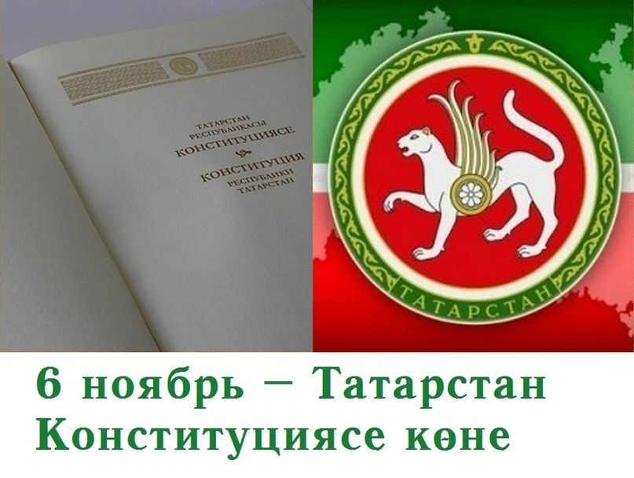

21.10.2020 ел

